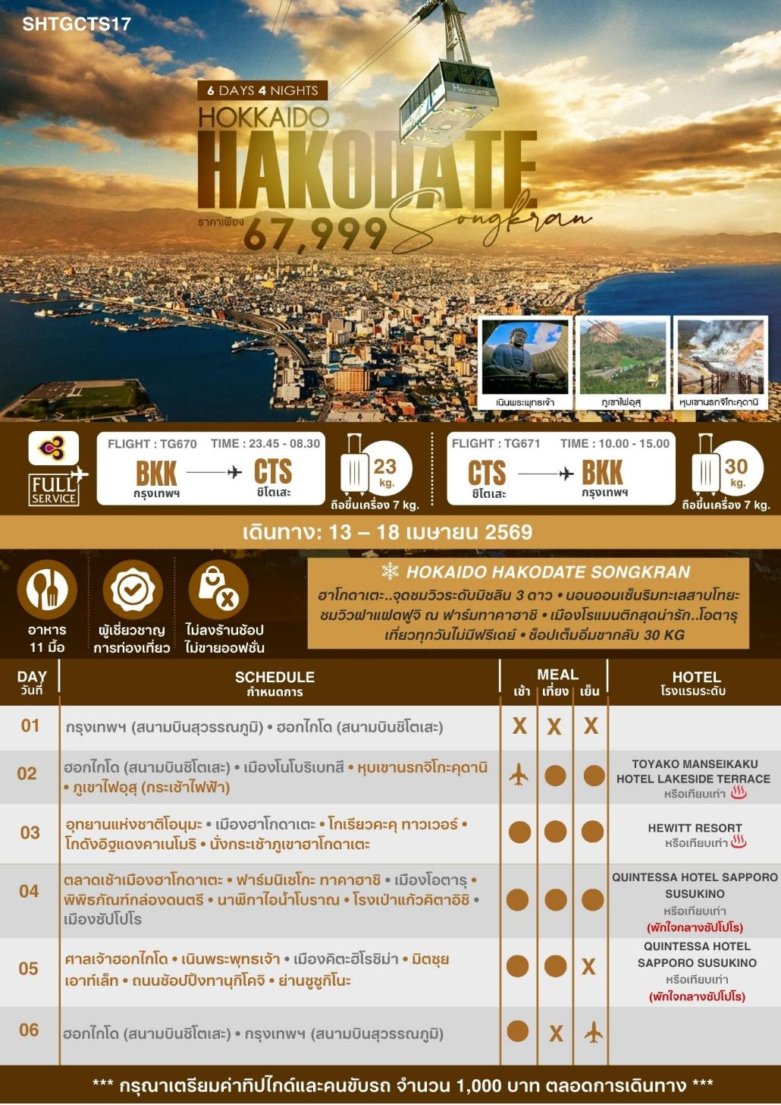
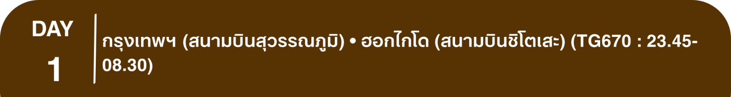

โปรแกรมการเดินทาง

20.30 น. พร้อมกันที่ สนามบินสุวรรณภูมิ อาคารผู้โดยสารขาออก (ระหว่างประเทศ) ชั้น 4 ประตู 2 เคาน์เตอร์ D สายการบิน THAI AIRWAYS (TG) โดยมีเจ้าหน้าที่จากทางบริษัทฯ คอยต้อนรับ และอำนวยความสะดวกแก่ท่านก่อนออกเดินทาง
**สำคัญมาก !! ประเทศญี่ปุ่นไม่อนุญาตให้นำอาหารสดจำพวก เนื้อสัตว์ พืช ผัก ผลไม้ เข้าประเทศ หากฝ่าฝืนมีโทษปรับและจับ**

23.45 น. เหินฟ้าสู่ สนามบินชิโตเสะ เมืองฮอกไกโด โดยสายการบิน THAI AIRWAYS เที่ยวบินที่ TG670
- เที่ยวบินหรือเวลาอาจมีการเปลี่ยนแปลง ทั้งนี้ขึ้นอยู่กับสายการบินเป็นผู้กำหนด
- ขอสงวนสิทธิ์ในการเลือกที่นั่งบนเครื่องบิน เนื่องจากการจัดที่นั่งบนเครื่องบิน เป็นสิทธิ์ของเจ้าหน้าที่เช็คอิน ซึ่งทางบริษัทไม่สามารถเข้าไปแทรกแซงได้
กรณีผู้เดินทางต้องการขอวีลแชร์ที่สนามบิน กรุณาแจ้งกับทางบริษัททัวร์ฯ ทันที หลังจากที่ ท่าน ชำระเงินมัดจำค่าทัวร์เรียบร้อยแล้ว
หมายเหตุ : หากผู้เดินทางต้องการนำวีลเเชร์ส่วนตัวไปเอง จะต้องเป็นวีลแชร์ที่ไม่มีแบตเตอรี่

(บริการอาหารและเครื่องดื่มบนเครื่อง)
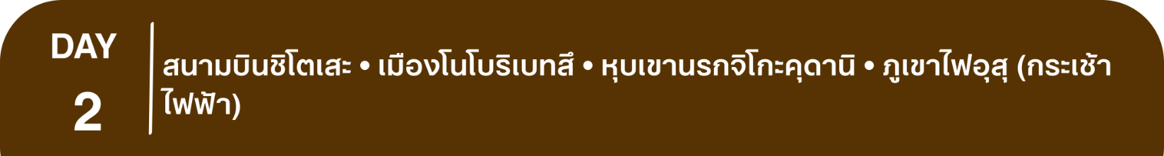
**การบริการอาหารและเครื่องดื่มบนเครื่องบิน เป็นบริการของสายการบิน ทั้งนี้อาจจะมีการเปลี่ยนแปลงได้ขึ้นอยู่กับนโยบายของสายการบิน โดยไม่ต้องเเจ้งให้ทราบล่วงหน้า**
08.30 น. เดินทางถึง สนามบินชิโตเสะ เมืองฮอกไกโด (เวลาท้องถิ่นเร็วกว่าไทย 2 ช.ม. กรุณาปรับนาฬิกาของท่านเป็นเวลาท้องถิ่นเพื่อสะดวกในการนัดหมาย) หลังผ่านพิธีการตรวจคนเข้าเมืองและศุลกากรเรียบร้อยแล้ว
นำท่านเดินทางสู่ เมืองโนโบริเบทสึ สถานที่ตากอากาศที่ถือได้ว่ามีชื่อเสียงแห่งหนึ่งของประเทศญี่ปุ่น ซึ่งเป็นแหล่งบ่อน้ำพุร้อนที่ใหญ่ที่สุดในฮอกไกโด เมืองนี้มีประชากรประมาณ 5 หมื่นคน ชื่อเมืองนั้นมาจากภาษาของชาวไอนุ (ชนเผ่าพื้นเมือง) ซึ่งมีความหมายว่าแม่น้ำสีเข้ม
เที่ยง รับประทานอาหารกลางวัน ณ ภัตตาคาร
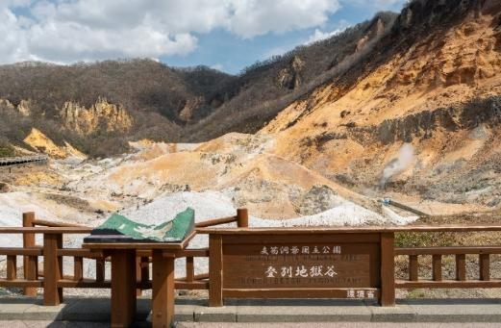
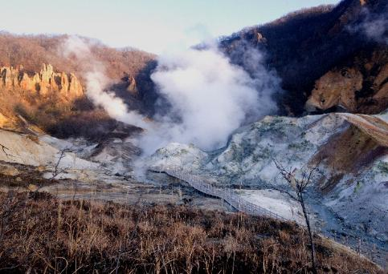
บ่าย นำท่านชม หุบเขานรกจิโกะคุดานิ ตั้งอยู่ในเขตอุทยานแห่งชาติชิคตสึ-โทยะ ภายในบริเวณหุบเขาแห่งนี้ประกอบด้วยบ่อน้ำพุร้อนน้อยใหญ่รวมถึงบ่อโคลนและลำธารซึ่งมีแร่ธาตุกำมะถันจากภูเขาไฟที่ยังไม่ดับ หมายเหตุ : ความสวยงามขึ้นกับสภาพภูมิอากาศ
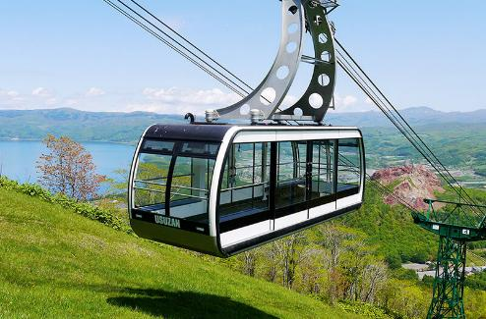
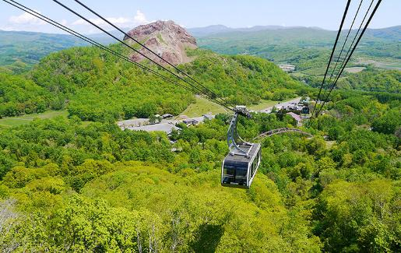
พาท่านนั่ง กระเช้าลอยฟ้าภูเขาไฟอุสุ ซึ่งได้รับการขึ้นทะเบียนเป็นอุทยานธรณี (IGGP จาก UNESCO) มีเพียง 2 แห่งบนเกาะฮอกไกโด พร้อมให้ท่านชมความอัศจรรย์ของธรรมชาติอันเกิดจากภูเขาไฟที่ยังคงมีชีวิต พื้นมหาสมุทร ทะเลสาบโทยะ ยอดภูเขาไฟ การผสมผสานของทิวทัศน์เหล่านี้ จะเป็นความสวยงามในความทรงจำของท่านไม่รู้ลืม หมายเหตุ : ความสวยงามขึ้นกับสภาพภูมิอากาศ
พักที่ TOYAKO MANSEIKAKU HOTEL LAKESIDE TERRACE หรือเทียบเท่า
ค่ำ รับประทานอาหารค่ำ ณ ห้องอาหารโรงแรม
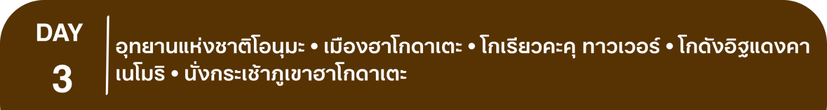
หลังรับประทานอาหารแล้วเชิญท่านพักผ่อนไปกับการแช่ ออนเซ็น น้ำแร่ธรรมชาติผ่านความร้อนใต้พิภพเพื่อผ่อนคลายความเมื่อยล้าเลือดลมเดินดีเสริมสุขภาพให้กระปรี้กระเปร่าผิวพรรณสดใสมีน้ำมีนวลช่วยระบบการเผาผลาญของร่างกายให้อยู่ในสภาพคงที่ความอัศจรรย์แห่งการอาบน้ำแร่แบบญี่ปุ่นนี่เองทำให้มีผู้กล่าวว่า => หากมาที่ญี่ปุ่นแล้วไม่ได้ลงอาบน้ำแร่ก็เหมือนกับว่าท่านมาไม่ถึงญี่ปุ่น!
เช้า รับประทานอาหารเช้า ณ ห้องอาหารโรงแรม
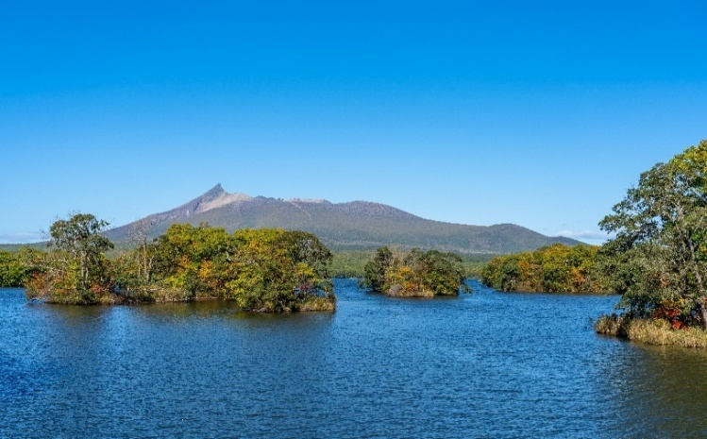
พาท่านเดินทางสู่ อุทยานแห่งชาติโอนุมะ เพื่อชมความงดงามของป่าไม้ ขุนเขา และแหล่งน้ำธรรมชาติ รวมถึงทะเลสาบโอนุมะที่มีภูเขาไฟโคมะงะตะเกะเป็นฉากหลังอันงดงาม ในฤดูใบไม้ร่วง ท่านจะได้เพลิดเพลินกับการชมใบไม้เปลี่ยนสีที่สวยงามรอบทะเลสาบ และในฤดูหนาว ทะเลสาบแห่งนี้จะกลายเป็นน้ำแข็งสร้างบรรยากาศที่น่าประทับใจ
นำท่านเดินทางสู่ เมืองฮาโกดาเตะ ตั้งอยู่ทางตอนใต้ของเกาะฮอกไกโด เป็นเมืองที่ล้อมรอบไปด้วยทะเลมีธรรมชาติที่สวยงาม ซึ่งในปีอันเซอิที่ 6 (ค.ศ. 1859) เมืองฮาโกดาเตะแห่งนี้ได้เปิดเป็นท่าเรือสำหรับการค้าระหว่างประเทศเป็นแห่งแรกของญี่ปุ่นพร้อมกับท่าเรือโยโกฮามาและท่าเรือนางาซากิ จึงมีกลิ่นอายวัฒนธรรมของชาวต่างชาติอยู่ด้วย นำท่านสู่ โกเรียวคะคุ ทาวเวอร์ หอคอยที่ท่านสามารถชื่นชมภาพวิวทิวทัศน์ของเมืองฮาโกดาเตะได้ 360 องศา บริเวณนั้นหากมองลงมาท่านจะเห็นสวนสาธารณะโกเรียวคะคุ มีรูปร่างคล้ายดวงดาว 5 แฉก มีความงดงามเป็นอย่างมาก โดยสามารถมาเยี่ยมชมได้ทุกฤดู หมายเหตุ..ดอกไม้บานจำนวนมาก หรือ น้อย ทั้งนี้ขึ้นอยู่กับสภาพอากาศแต่ละวัน
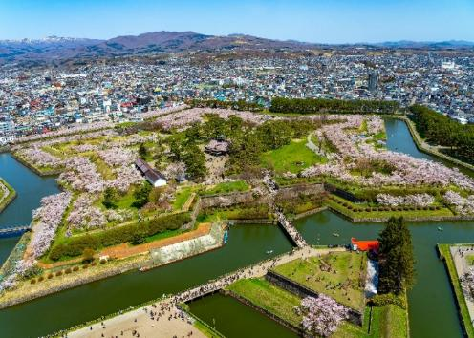
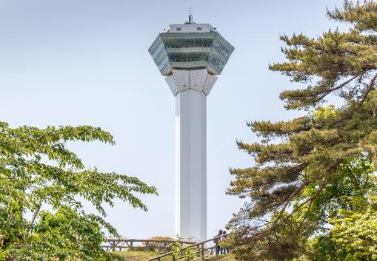

เที่ยง รับประทานอาหารกลางวัน ณ ภัตตาคาร เมนูพิเศษ..บุฟเฟต์ปิ้งย่าง
บ่าย ให้ท่านอิสระช้อปปิ้งตามอัธยาศัย ณ โกดังอิฐแดงคาเนโมริ ปัจจุบันกลายเป็นสัญลักษณ์ทางการท่องเที่ยวไปแล้ว อาคารที่เห็นถูกสร้างขึ้นมาทดแทนอาคารหลังเก่า (หลังถูกไฟไหม้ครั้งใหญ่เผาทำลายไปเมื่อปี ค.ศ.1907) แต่ยังคงเอกลักษณ์ มีความโดดเด่นของสถาปัตยกรรมแบบดั่งเดิม ให้ความรู้สึกถึงอาคารสไตล์ยุโรปที่ตั้งอยู่เรียงรายริมอ่าว
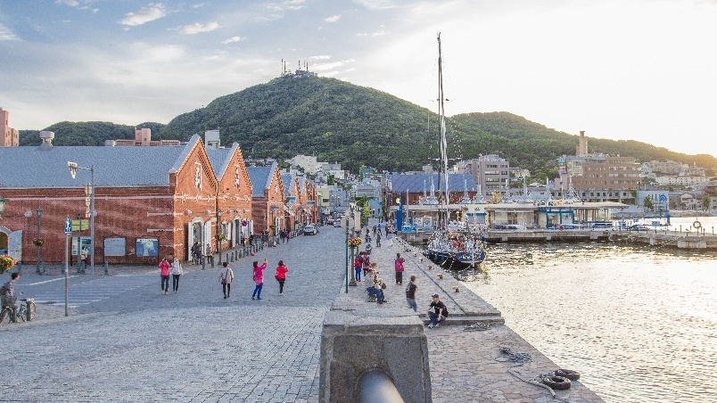
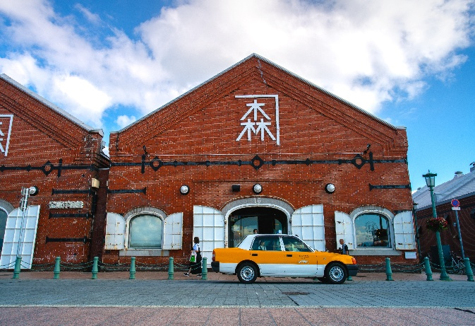

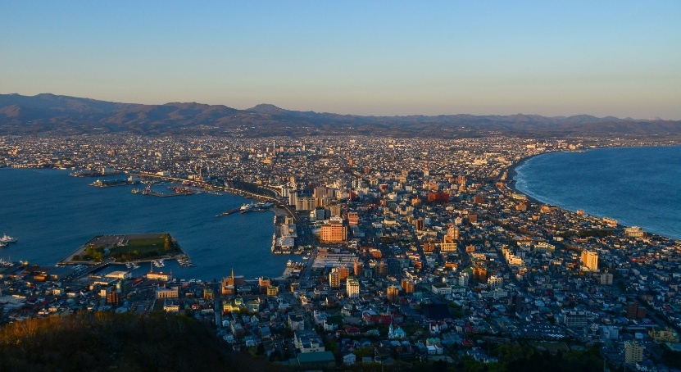
เมื่อถึงแก่เวลานำท่าน นั่งกระเช้าภูเขาฮาโกดาเตะ เพื่อชมวิวยามค่ำคืน โดยภูเขาอยู่ทางตอนใต้ของเมือง และมีความสูงถึง 334 เมตร ได้รับการยกย่องว่าสวยติดอันดับ 1 ใน 3 ของญี่ปุ่น ในคืนที่ท้องฟ้าโปร่งจะเห็นวิวทัศนียภาพของเมืองฮาโกดาเตะทั้งเมืองได้อย่างชัดเจน ภูเขาฮาโกดาเตะนี้จะมีลักษณะรูปร่างคล้ายกับวัวนอนหมอบ ดังนั้นจึงมีชื่อเรียกอีกชื่อหนึ่งว่า กากิว ซัง (GAGYU SAN)
พักที่ HEWITT RESORT หรือเทียบเท่า
ค่ำ รับประทานอาหารค่ำ ณ ห้องอาหารโรงแรม เมนูพิเศษ..บุฟเฟต์ขาปู
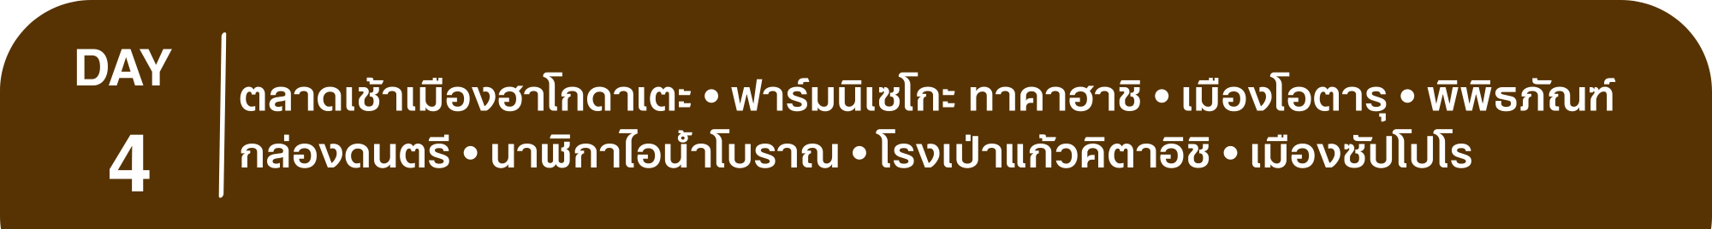
หลังรับประทานอาหารแล้วเชิญท่านพักผ่อนไปกับการแช่ ออนเซ็น เพื่อผ่อนคลายความเมื่อยล้า เลือดลมเดินดีเสริมสุขภาพให้กระปรี้กระเปร่าผิวพรรณสดใสมีน้ำมีนวลช่วยระบบการเผาผลาญของร่างกายให้อยู่ในสภาพคงที่

เช้า รับประทานอาหารเช้า ณ ห้องอาหารโรงแรม
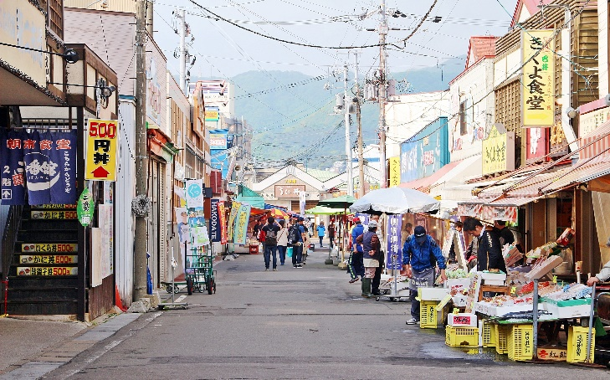
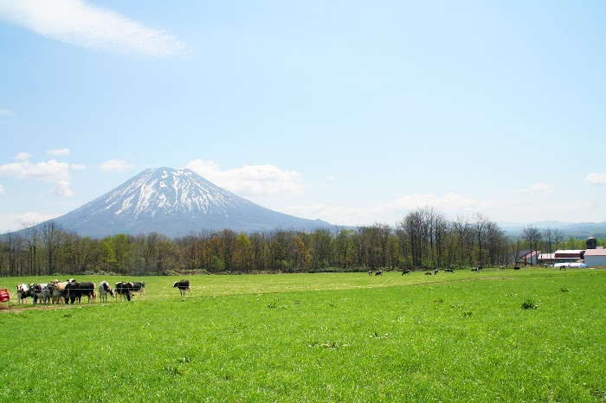
นำท่านเดินทางสู่ ตลาดเช้าเมืองฮาโกดาเตะ มีขายสินค้านานาชาติ อาทิ อาหารทะเล ผักและผลไม้สด รวมถึงเสื้อผ้าและข้าวของเครื่องใช้ที่จำเป็นในชีวิตประจำวันของชาวเมืองเป็นประจำเรียงรายไปบนถนนกว่า 360 ร้าน ซึ่งนับเป็นตลาดที่มีชื่อเสียงและมีสินค้าให้เลือกมากมายหลากหลายชนิดแห่งหนึ่งของเกาะฮอกไกโด
นำท่านเดินทางสู่ ฟาร์มนิเซโกะ ทาคาฮาชิ ตั้งอยู่บนเนินเขาพร้อมทิวทัศน์อันงดงามของภูเขาโยเท ภายในมีสิ่งอำนวยความสะดวกมากมาย ทั้งโรงงานแปรรูปผลิตภัณฑ์จากฟาร์ม ร้านอาหาร ร้านขนม ร้านขายของฝาก พร้อมเลือกซื้อผลิตภัณฑ์จากฟาร์มเป็นที่ระลึก
เที่ยง รับประทานอาหารกลางวัน ณ ฟาร์มนิเซโกะ ทาคาฮาชิ รับเงินสดที่ไกด์ 3,000 เยน / ท่าน
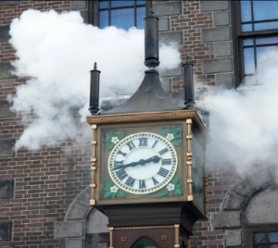
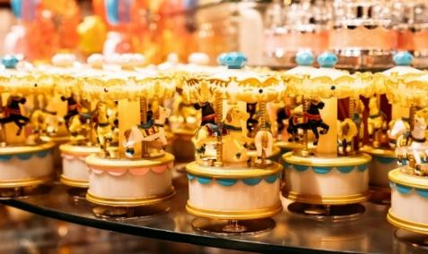
บ่าย นำท่านเดินทางสู่ เมืองโอตารุ (เมืองโรแมนติก) ที่ควบคู่ไปกับความเก่าแก่และความสำคัญทางประวัติศาสตร์ แวะชม พิพิธภัณฑ์กล่องดนตรี อาคารเก่าแก่ที่ภายนอกถูกสร้างขึ้นจากอิฐแดง แต่โครงสร้างภายในทำด้วยไม้ พิพิธภัณฑ์แห่งนี้สร้างขึ้นในปีค.ศ.1910 ปัจจุบันนับเป็นมรดกทางสถาปัตยกรรมที่เก่าแก่ควรค่าแก่การอนุรักษ์ให้เป็นสมบัติของชาติ ได้เวลาอันสมควร พาท่านถ่ายรูปที่ระลึกกับ นาฬิกาไอน้ำโบราณ นาฬิกาไอน้ำสไตล์อังกฤษที่ใหญ่ที่สุดในโลกที่เหลืออยู่เพียง 2 เรือนบนโลกเท่านั้น สูง 5.5 เมตร หนักกว่า 1.5 ตัน นาฬิกานี้จะพ่นไอน้ำประกอบกับมีเสียงดนตรีบอกเวลาซึ่งเหมือนกับเสียงดนตรีที่วิหารเวสต์มินสเตอร์ที่กรุงลอนดอน โดยดังขึ้นทุกๆ 15 นาที นำท่านสู่ โรงเป่าแก้วคิตาอิชิ มีผลิตภัณฑ์ที่ทำจากแก้วให้เลือก ทั้งแก้วที่เป่าให้เป็นรูปสัตว์นานาชนิด สโนว์บอล แก้วน้ำ แจกัน ถ้วย พวงกุญแจ ตะเกียงให้เลือกอย่างจุใจ ที่โรงงานแห่งนี้ท่านจะได้ชมกรรมวิธีการเป่าเครื่องแก้วด้วยเทคนิคแบบต่างๆ ก็จะได้เครื่องแก้วที่ออกมาในรูปแบบและสีที่แตกต่างกัน
นำท่านเดินทางสู่ เมืองซัปโปโร เมืองหลวงของฮอกไกโด
พักที่ QUINTESSA HOTEL SAPPORO SUSUKINO หรือเทียบเท่า พักใจกลางซัปโปโร
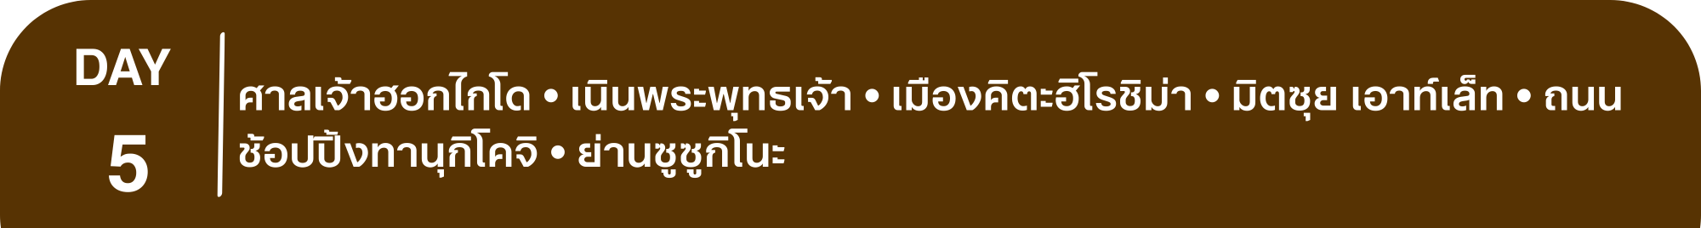
ค่ำ รับประทานอาหารค่ำ ณ ภัตตาคาร เมนูพิเศษ..บุฟเฟ่ต์ชาบู

เช้า รับประทานอาหารเช้า ณ ห้องอาหารโรงแรม
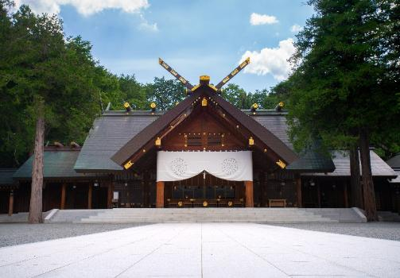
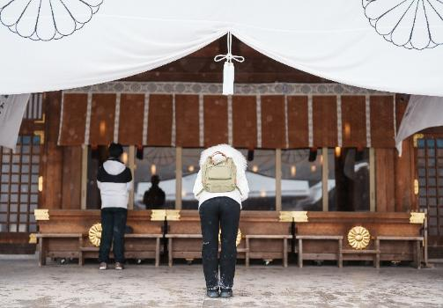
นำท่านเดินทางสู่ ศาลเจ้าฮอกไกโด เดิมชื่อ ศาลเจ้าซัปโปโร เปลี่ยนเพื่อให้สมกับความยิ่งใหญ่ของเกาะเมืองฮอกไกโด ศาลเจ้าชินโตนี้คอยปกปักรักษา ให้ชนชาวเกาะฮอกไกโดมีความสงบสุขถึงแม้จะไม่ได้มีประวัติศาสตร์อันยาวนานเก่าแก่นับพันปีดังเช่นภูมิภาคคันโต แต่ที่นี่ก็เป็นที่สำหรับให้คนท้องถิ่นได้กราบไหว้สิ่งศักดิ์สิทธิ์ที่สิงสถิตอยู่ ณ ศาลเจ้าแห่งนี้ เพื่อเป็นขวัญและกำลังใจสืบไป
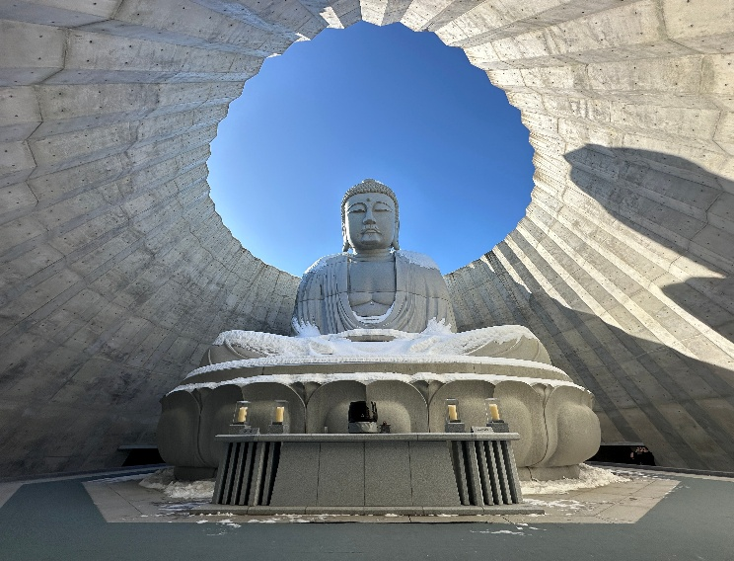
นำท่านเดินทางสู่ เนินพระพุทธเจ้า ผลงานเอกของทาดาโอะ อันโดะ (Tadao Ando) เจ้าของรางวัลพริตซ์เกอร์ (ที่สุดรางวัลของสถาปนิก) ออกแบบโดยมีลักษณะเป็นเนินเขาล้อมรอบรูปปั้นพระพุทธรูป มีความสูงมากถึง 13.5 เมตร ตั้งในบริเวณสุสาน Makomanai Takino เป็นการผสมผสานระหว่างสถาปัตยกรรมกับความงดงามจากธรรมชาติอย่างลงตัว เพื่อให้ผู้มาเยือนได้ชื่นชมพระพุทธศาสนาท่ามกลางความเงียบสงบอย่างแท้จริง อีกจุดหนึ่งที่พลาดไม่ได้นั่นคือการเดินลอดอุโมงค์ จนถึงจุดประดิษฐานพระพุทธรูปจะเห็นรัศมีแสงแห่งฟ้า ไม่สามารถมองได้จากทางด้านนอก ซึ่งสถานที่แห่งนี้นับว่าเป็นอีกหนึ่ง Unseen Hokkaido ความมหัศจรรย์อย่างยิ่งในการเยือน
เที่ยง รับประทานอาหารกลางวัน ณ ภัตตาคาร
บ่าย นำท่านเดินทางสู่ เมืองคิตะฮิโรชิม่า จากนั้นอิสระให้ท่านช้อปปิ้ง ณ มิตซุย เอาท์เล็ท ที่รวบรวมสินค้ามากมาย รวมทั้งสินค้าปลอดภาษี อาทิ Coach, Ralph Lauren ฯลฯ และอีกมากมายกว่า 130 ร้านให้ท่านได้เลือกสรรตามอัธยาศัยหรือจะลองเลือกชม Hokkaido Local Farm Village ที่สุดของฟาร์มที่รวบรวมสินค้าของฮอกไกโด ในแบบที่ทุกท่านไม่ควรพลาด
ให้ท่านอิสระช้อปปิ้ง ถนนช้อปปิ้งทานุกิโคจิ ถนนช้อปปิ้งเก่าแก่ อายุกว่า 140 ปี ตลอดถนนจะมีร้านค้าต่างๆ เรียงรายกันไปสองข้างทาง ทั้งร้านขายของสด ร้านอาหาร ร้านขายของที่ระลึกรวมแล้วกว่า 200 ร้าน รวมถึงห้างเพนกวิ้น (MEGA DON QUIJOTE) อิสระให้ท่านได้เลือกซื้อสินค้า
นำท่านสู่ ย่านซูซูกิโนะ ย่านแสงสีที่ไม่เคยหลับไหลแห่งฮอกไกโด แหล่งรวมความบันเทิง ทั้งเรื่องกิน ช้อป และเที่ยว มีร้านอาหารมากมาย ยังเป็นแหล่งที่ตั้งของห้างสรรพสินค้าชื่อดัง ร้าน BIG CAMERA จำหน่ายกล้องดิจิตอล, เครื่องใช้ไฟฟ้าและอิเล็กทรอนิกส์, ร้าน100เยน, ร้าน UNIQLO ขายเสื้อผ้าแฟชั่นวัยรุ่น, ร้าน MATSUMOTO KIYOSHI ขายยาและเครื่องสำอาง Shisedo, Kose, Kiss, SKII, Kanebo รวมถึงยังมีตรอกราเมนอีกด้วย
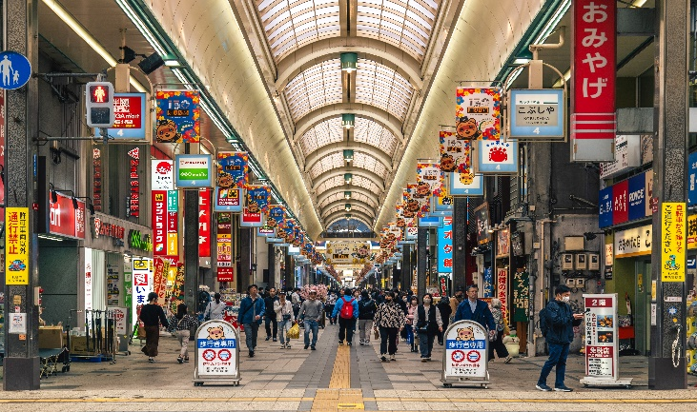
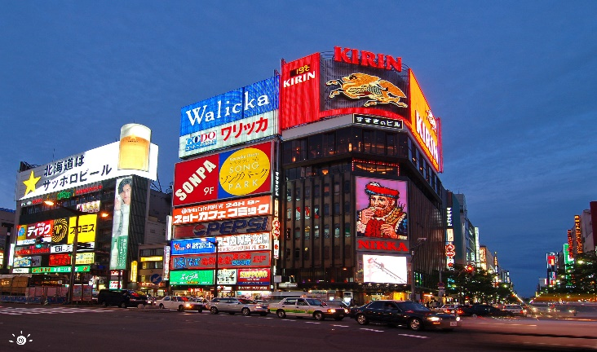

ค่ำ อิสระรับประทานอาหารค่ำตามอัธยาศัย **เพื่อให้ท่านใช้เวลาช้อปปิ้งได้อย่างคุ้มค่า**
พักที่ QUINTESSA HOTEL SAPPORO SUSUKINO หรือเทียบเท่า พักใจกลางซัปโปโร


เช้า รับประทานอาหารเช้า บริการท่านด้วย SET BOX
สมควรแก่เวลา กรุณาตรวจเช็คสัมภาระให้เรียบร้อย เพื่อเตรียมตัวเดินทางสู่สนามบินเพื่อกลับกรุงเทพฯ
10.00 น. ออกเดินทางสู่ กรุงเทพฯ โดยสายการบิน THAI AIRWAYS เที่ยวบินที่ TG671
(บริการอาหารและเครื่องดื่มบนเครื่อง)
**การบริการอาหารและเครื่องดื่มบนเครื่องบิน เป็นบริการของสายการบิน ทั้งนี้อาจจะมีการเปลี่ยนแปลงได้ขึ้นอยู่กับนโยบายของสายการบิน โดยไม่ต้องเเจ้งให้ทราบล่วงหน้า**
15.00 น. ถึง กรุงเทพฯ โดยสวัสดิภาพ พร้อมความประทับใจ......... ☺ ☺ ☺ ☺

********ขอบคุณทุกท่านที่ใช้บริการ********
☺ ☺ ☺ ☺ ซื่อสัตย์ จริงใจ ห่วงใย เน้นบริการ คืองานของเรา ☺ ☺ ☺ ☺

**หมายเหตุ: โปรแกรมและราคาสามารถเปลี่ยนแปลงได้ตามความเหมาะสมโดยไม่ต้องแจ้งให้ทราบล่วงหน้าทางบริษัทฯ จะถือผลประโยชน์ของลูกค้าเป็นสำคัญ**
***ในกรณีที่ลูกค้าต้องออกตั๋วโดยสารภายในประเทศ (เครื่องบิน, รถทัวร์, รถไฟ) กรุณาติดต่อเจ้าหน้าที่ของบริษัทฯ เพื่อเช็คว่ากรุ๊ปมีการคอนเฟิร์มเดินทางก่อนทุกครั้ง เนื่องจากสายการบินอาจมีการปรับเปลี่ยนไฟล์ทบิน หรือเวลาบิน โดยไม่ได้แจ้งให้ทราบล่วงหน้า ทางบริษัทฯ จะไม่รับผิดชอบใดๆ ในกรณี ถ้าท่านออกตั๋วภายในโดยไม่แจ้งให้ทราบและหากไฟล์ทบินมีการปรับเปลี่ยนเวลาบิน เพราะถือว่าท่านยอมรับในเงื่อนไขดังกล่าว***
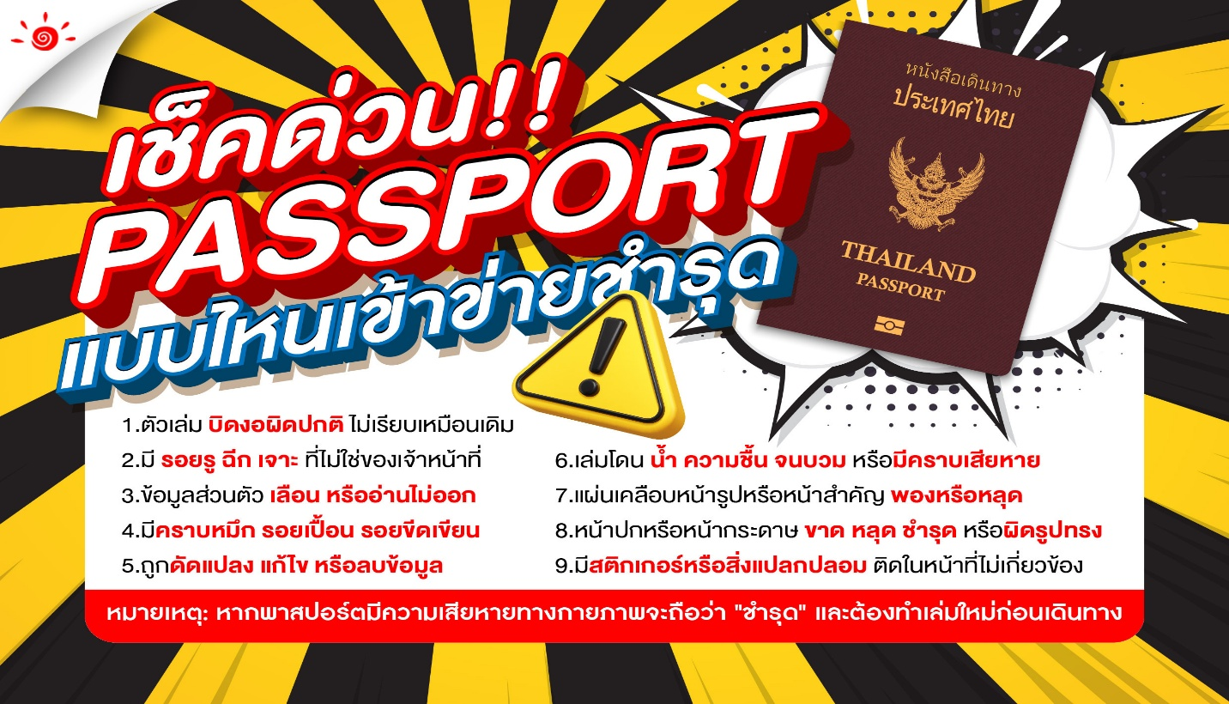

อัตราค่าบริการ (ราคาต่อท่าน)
คณะจอยทัวร์ขั้นต่ำ 15 ท่านออกเดินทางพร้อมไกด์ไทย

วันเดินทาง | ราคาทัวร์ผู้ใหญ่  พักห้องละ 2-3 ท่าน  (15 ท่านออกเดินทาง) | ราคาเด็กพักกับผู้ใหญ่ 2 ท่าน  อายุ 2 – 11 ปี  มีเตียง | ราคาเด็กพักกับผู้ใหญ่ 2 ท่าน  อายุ 2 – 4 ปี  ไม่มีเตียง | พักเดี่ยว  จ่ายเพิ่ม | ราคาไม่รวมตั๋ว
13 – 18 เม.ย. 69  (วันสงกรานต์) | 67,999  บาท / ท่าน | 60,999  บาท / ท่าน | 54,999  บาท / ท่าน | 10,000  บาท / ท่าน | 31,999  บาท / ท่าน

